**Студент:** Ощепков Даниил

**Лабораторная работа 4.**

Создание диаграммы кооперации и диаграммы последовательности

**Диаграмма кооперации для системы СУДС**

**Объекты и взаимодействия**:

1. **Менеджер**:
   * Взаимодействует с **Договор** для регистрации, редактирования и просмотра данных.
   * Использует **СправочникФилиалов** и **СправочникВидовСтрахования** для выбора филиала и вида страхования.
   * **Договор** вызывает **РасчетПремии** для вычисления страховой премии.
   * **Договор** сохраняет данные в **СУБД**.
2. **Администратор**:
   * Управляет **Пользователь** (добавление, удаление, роли).
   * Настраивает **Безопасность** (шифрование данных, доступ).
3. **Аудитор**:
   * Запрашивает **Отчет** (сводный по филиалам, топ-5 видов страхования).
   * **Отчет** извлекает данные из **СУБД**.

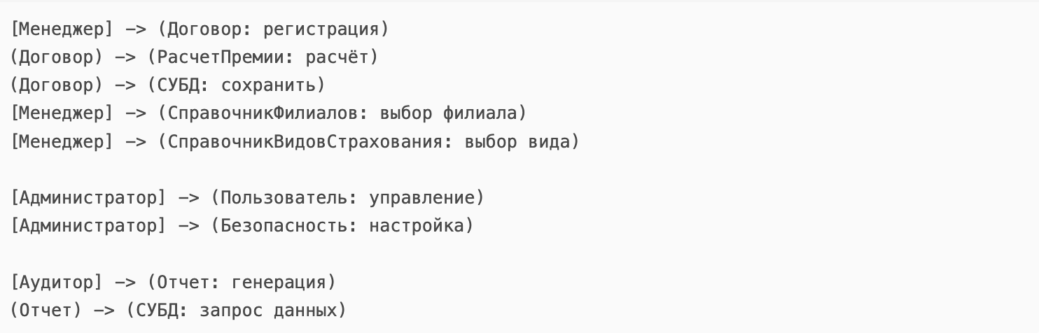

### ****Диаграмма последовательности для сценария «Регистрация договора»****

**Участники**:

* Менеджер
* Интерфейс регистрации
* Договор
* РасчетПремии
* СУБД

**Последовательность действий**:

1. **Менеджер** открывает форму регистрации договора.
2. **Интерфейс** запрашивает данные: сумма, тариф, филиал, вид страхования.
3. **Менеджер** вводит данные и подтверждает.
4. **Интерфейс** передает данные объекту **Договор**.
5. **Договор** проверяет корректность данных.
6. **Договор** запрашивает у **РасчетПремии** вычисление страховой премии.
7. **РасчетПремии** возвращает результат: Сумма × Тариф.
8. **Договор** сохраняет данные в **СУБД**.
9. **СУБД** подтверждает успешное сохранение.
10. **Интерфейс** отображает уведомление об успешной регистрации.

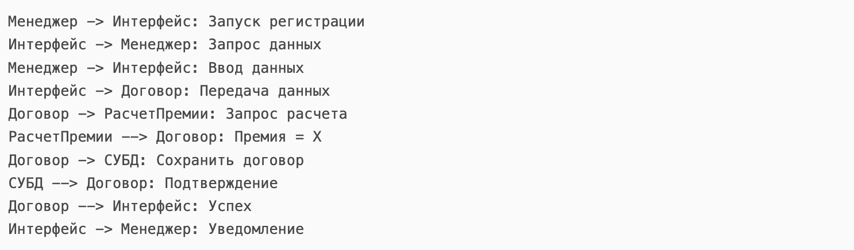

### ****Примечания****:

1. **Диаграмма кооперации**:
   * Отражает взаимодействие объектов для выполнения ключевых операций.
   * Учтены роли пользователей, справочники и интеграция с БД.
2. **Диаграмма последовательности**:
   * Сценарий охватывает регистрацию договора, расчет премии и сохранение в БД.
   * Включены проверки данных и обратная связь с пользователем.
3. **Соответствие ТЗ**:
   * Учтены функциональные требования (модули договоров, расчет премии, интеграция с СУБД).
   * Отражена безопасность (ролевой доступ через объект **Безопасность**).

Диаграммы можно дополнить другими сценариями (например, генерация отчета или управление пользователями), используя аналогичный подход.